
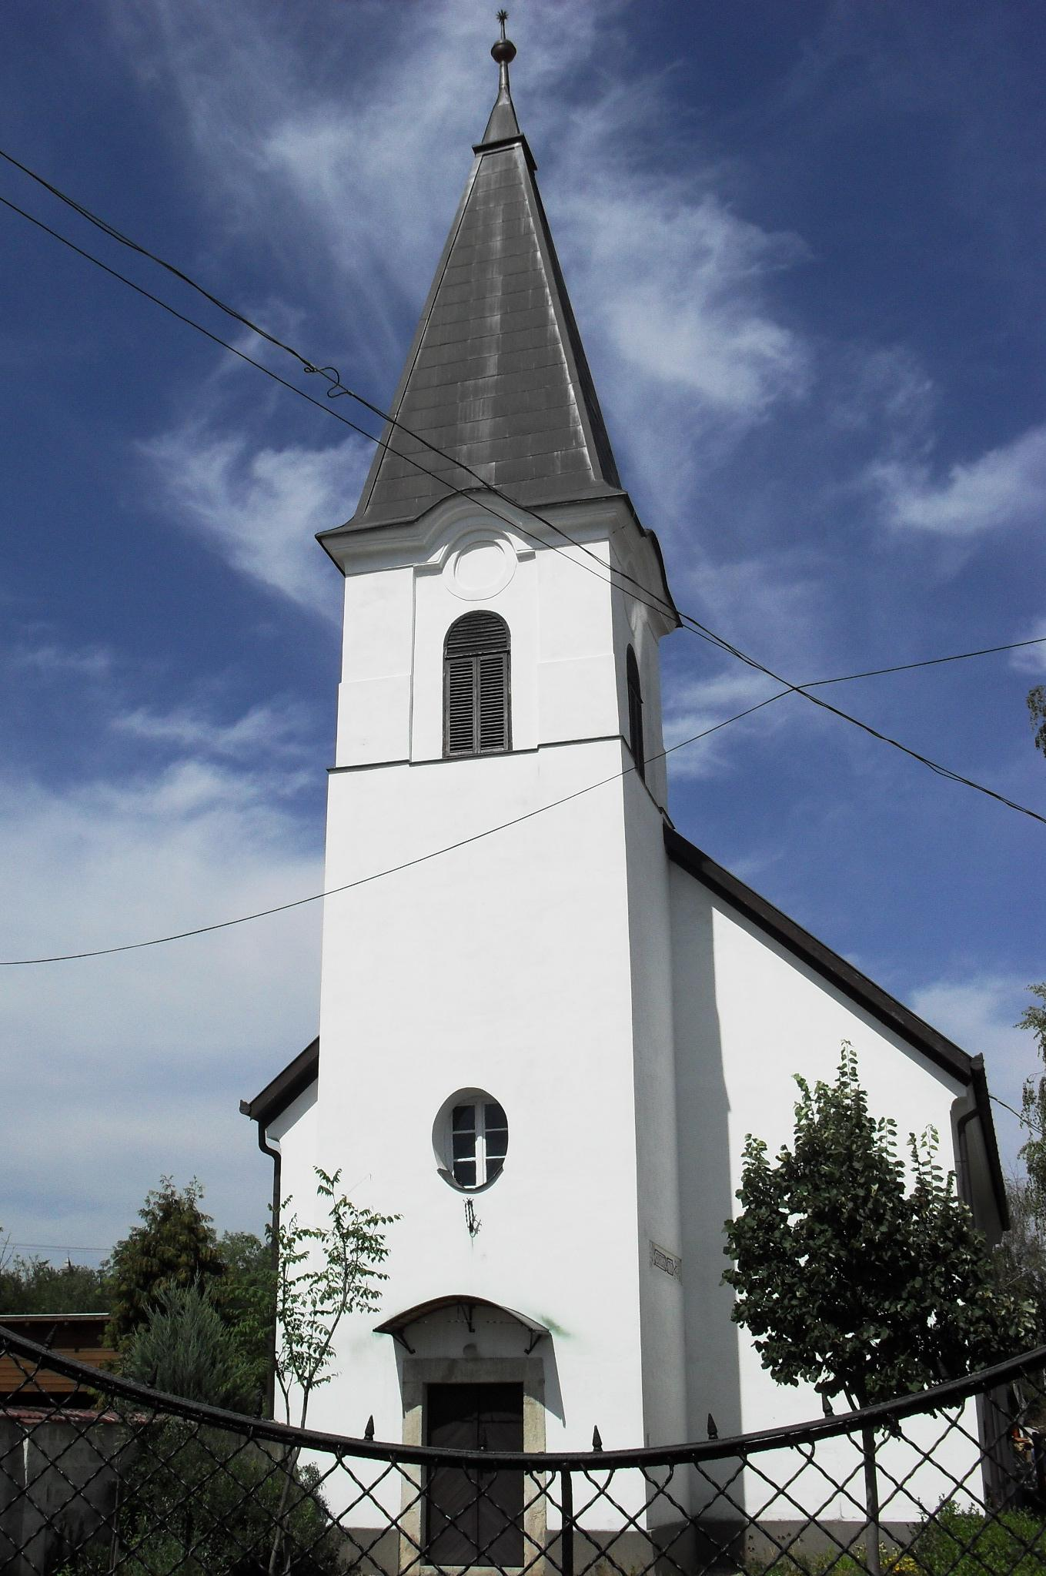
ÚTRAVALÓ
Gyúrói Református Egyházközség
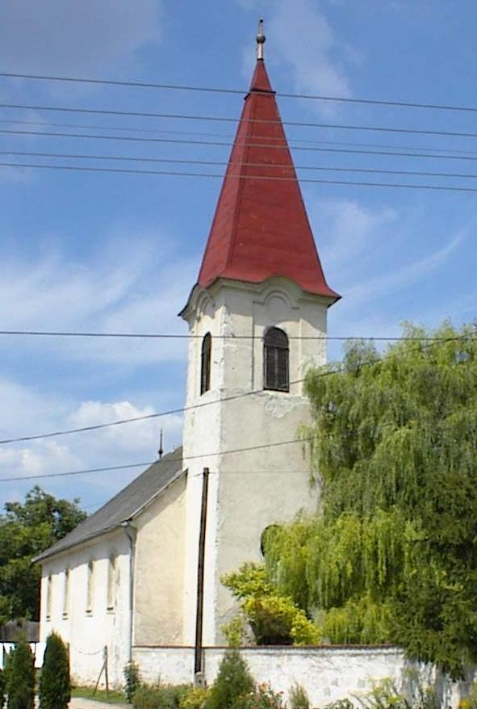
II. évf. 28. szám 2013. június 23.
____________________________________________________________________________________

Jel

Alapige: „A nyugalom napjait is nekik adtam, annak jeléül, hogy van közünk egymáshoz, és megtudják, hogy én vagyok az Úr, aki megszentelem őket.” Ezékiel 20,12 Olvasmány: János ev. 13,1-17

Ha két, egymás nyelvét nem ismerő személy találkozik és meg szeretnék érteni egymást, elkezdenek mutogatva magyarázni. Olyan jeleket keresnek, melyeket mindketten megértenek. Ugyanígy látjuk a siketek jelbeszédét is, de mondhatnánk, nyelvünk is ilyen jelrendszer, mely alapján megértjük a másikat.
Ugyanezt teszi Isten is. Számos jelet, jelzést ad, melyek segítségével szeretné megértetni velünk még jobban az ő dolgait. Ilyen jelek a sákramentumok, melyekhez káténkban érkezünk Ezek a jelek – régiesen jegyek – arra szolgálnak, hogy Istent és az ő munkáját minél tisztábban megérthessük. Mai igénk bevezetésként egy jelről beszél, melyet az Ószövetség népe kapott. Ez a nyugalom napja.
Mit mond el erről a jelről Isten szava? Egyrészt azt, hogy a jel túlmutat önmagán. Gondoljunk csak a következőre: a piros, a fehér, a zöld. Ez három egyszerű szín, de a magyar ember számára sokkal többet jelent. Jel. Többlet van mögötte. Ahogy a nyugalom napjában, nem csak az Isten előtti megpihenés van benne, hanem ennél is több. A szövetség: a szóhasználatból derül ki: „ez a jel köztem és közted…” szóltak a régiek a szövetségek megkötésekor. Van közünk egymáshoz – fordítja az újabb fordítás. Isten azért adja a jeleit, hogy ezt megerősítse: közünk van hozzá és neki is hozzánk: szövetségben vagyunk, melyben megerősödhetünk.
A nyugalom napja segítségével megtapasztalhatjuk, hogy ő az Úr és ő az Isten. Szükséges ez, mert a mi vele való kapcsolatunk bizony változó. Egyik pillanatban még közel érezzük, majd nemsokára mérhetetlen távolinak. Segít bennünket a hetedik nap, a nyugalom napja, hogy Istenhez közelebb érkezzünk, hogy rácsodálkozhassunk: szoros közösségben, szövetségben vagyunk vele.
Az Isten az Úr, aki a mi megszentelőnk. Nem a nyugalom napja szentel meg minket. Nem a templom, hanem az Isten, akivel találkozhatunk. Nem maga a keresztség, a víz, hanem a Szentháromság Isten, akivel szövetségre lépünk. Nem maga az úrvacsora, a kenyér és a bor, hanem az, amire jelként mutat: Krisztus váltsága. Isten az, aki munkálkodik – ezeken keresztül is. Az ő jelenlétében reménykedjük, az ő szövetségét tartsuk meg, akkor lesz szentebb életünk. Ámen.
Hirdetések

1. Emlékharang
Szerdán 17 órakor szólaltak meg harangjaink emlékeztetve Varga Sándor atyánkfiára, aki 20 esztendővel ezelőtt ment el a minden élők útján. Isten vigasztaló kegyelme legyen az őrá szeretettel emlékezők életén.
2. Házasságkötések
Kákonyi István és Gyarmati Ágnes kérik házasságukra Isten áldását templomunkban, június 29-én, szombaton, 16.30-kor. Az előkészületekre és házasságukra Isten áldását kívánjuk!
Kovács Péter és Kalamár Kinga Márta kérik házasságukra Isten áldását július 6-án, szombaton. Az előkészületekre és házasságukra Isten áldását kérjük!
3. Alkalmaink
Pénteken 18.30-kor presbiteri bibliaórát tartunk.
Június 29-én, szombaton, Alapon egyházmegyei férfi konferenciára kerül sor. Kérjük és várjuk a testvérek jelentkezését!
Szombaton 18 órára várjuk a fiatalokat.
Vasárnap 10 órakor Istentiszteletet tartunk és az Úr asztalát is megterítjük.
4. VIFI – Ifjúsági hét, Balatonakali, Aug. 12-16. Várjuk a jelentkezőket!
5. Megérkezett a Csendes Percek bibliaolvasó vezérfonal júl-aug. száma.
6. Adakozás
Június vasárnapjain a Gyermekhét rendezésére szánt adományokat a támogató perselyben gyűjtjük.
A MRE vezetése kérésére a június 16-i perselyadományunkkal az árvízi munkálatokat segítettük 23.135 Ft-tal. Köszönjük az adományokat!

Az Úr Krisztus legyen őrizőnk és pásztorunk továbbra is!

